**Índice de contenido**

1 Introducción 1

2 Objetivo del sistema CanchasSAAS 1

3 Estructura de la aplicación web 1

4 Funcionalidades de la página de inicio 2

4.1 Ingreso al sistema 2

4.2 Registro 2

4.3 Búsqueda de campos deportivos por nombre de disciplina y complejo 4

4.4 Búsqueda de campos deportivos mediante mapa 7

5 Estructura de la interfaz de administrador de complejo 8

**MANUAL DE USUARIO**

# 1 Introducción

Este documento tiene como propósito de guiar al usuario en el manejo del Sistema “CanchasSAAS”.

El sistema funciona de manera que se adapta a los diferentes tamaños de dispositivos, por tanto, puede ser usado en una computadora de escritorio, tableta o celular. El único requerimiento que necesita para funcionar, es tener una conexión a internet.

El presente documente primeramente aborda aspectos conceptuales referentes a CanchasSAAS, posteriormente describe la estructura gráfica y para finalizar detalla las diferentes funcionalidades de acuerdo al tipo de usuario.

# 2 Objetivo del sistema CanchasSAAS

En el ámbito de administración de reservas, en los complejos deportivos, es usual tener dificultades a la hora de realizar un seguimiento a las reservas y horarios de los campos deportivos. Es así que el sistema tiene como propósito el de:

“Mejorar el manejo de información de la administración de horarios y reservas de las canchas deportivas, a través del desarrollo de un sistema web para la administración de horarios y reservas para complejos, usando cloud computing”.

# 3 Estructura de la aplicación web

Para empezar a utilizar el sistema, ingrese con su navegador a la dirección:

http://canchas.byethost7.com/complejoapp/

Una vez ahí, le aparecerá la página de inicio del sistema. Para que el sistema funcione, requiere de conexión a internet, ya que se encuentra en un servidor de la nube.



La página de inicio del sistema proporciona al usuario las siguientes opciones:

* **Iniciar**
* **Buscar Canchas**
* **Registro**

# 4 Funcionalidades de la página de inicio

Las funcionalidades que contiene la página de inicio del sistema pueden ser observadas por cualquier tipo de usuario, sin importar si es administrador de complejo deportivo, cliente o usuario visitante de la página.

La página de inicio del sistema cuenta con funcionalidades que se describen a continuación.

## 4.1 Ingreso al sistema

Permite a los usuarios que están registrados en el sistema, ingresar a su cuenta. Solo los usuario que están registrados como administrador de complejo y cliente pueden ingresar al sistema. El nombre de usuario pertenece al nombre ingresado en el registro de complejo y la contraseña hace referencia a la C.I. del usuario.

Para acceder al sistema se debe ir al menú de navegación de la página de inicio y seleccionar la opción de “INGRESAR” y llenar el formulario.

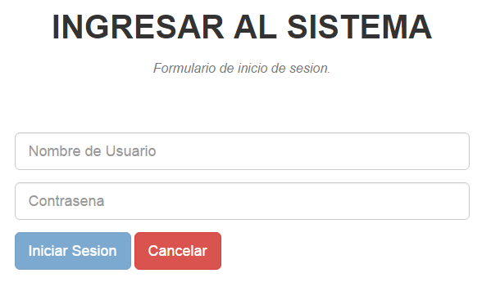

## 4.2 Registro

El sistema permite el registro de un complejo deportivo, para ello debe introducir los datos requeridos en el formulario de registro y presionar en el botón “Registrar”.

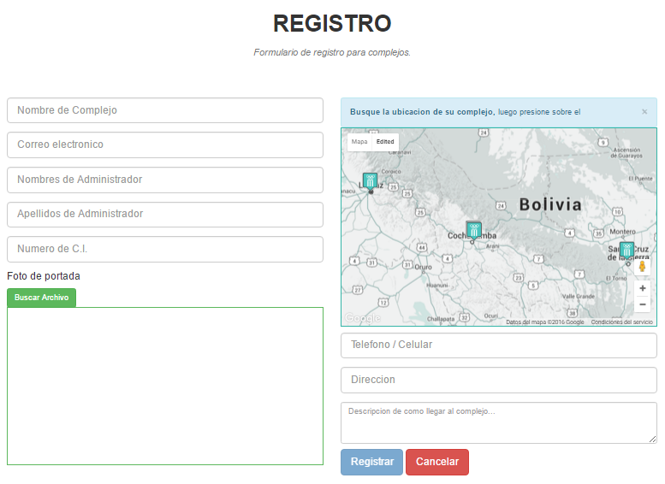

Un dato importante a la hora del registro de un complejo es su ubicación, lo que se debe hacer para ubicar el complejo deportivo es lo siguiente:

* Se debe buscar la ubicación física del complejo en el mapa que se muestra en el formulario.
* Una vez encontrado la ubicación física, se debe presionar sobre esa ubicación en el mapa.
* El sistema mostrara automáticamente un puntero de color rojo característico de googleMaps, lo cual indica que se ha ingresado la ubicación correctamente.

La figura siguiente muestra lo que resulta después de haber presionado sobre el mapa.

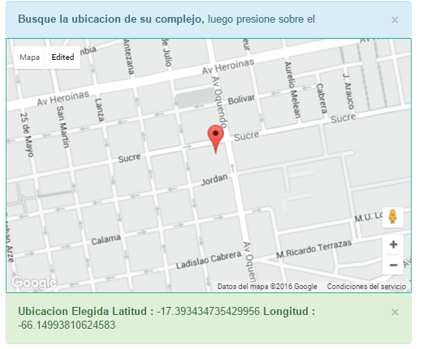

## 4.3 Búsqueda de campos deportivos por nombre de disciplina y complejo

El sistema permite hacer la búsqueda de campos deportivos por nombre de disciplina y nombre de complejo.

Para realizar una búsqueda de campo deportivo realice los siguientes pasos:

Ingresar en el formulario de búsqueda de campos deportivos, ubicado en el menú de navegación del inicio de página.

Seleccionar y escribir el nombre de complejo o disciplina que se quiera buscar, luego presionar en “Buscar”, este paso se observa en la figura inferior.

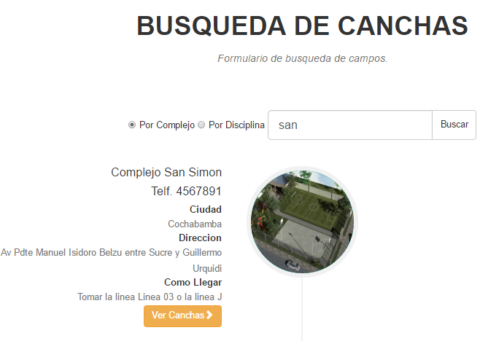

El sistema retorna una lista de resultados, seleccionar el complejo que se desee y presionar en el botón “Ver Canchas”, lo cual envía a una interfaz del complejo seleccionado. Ver figuras inferiorres.

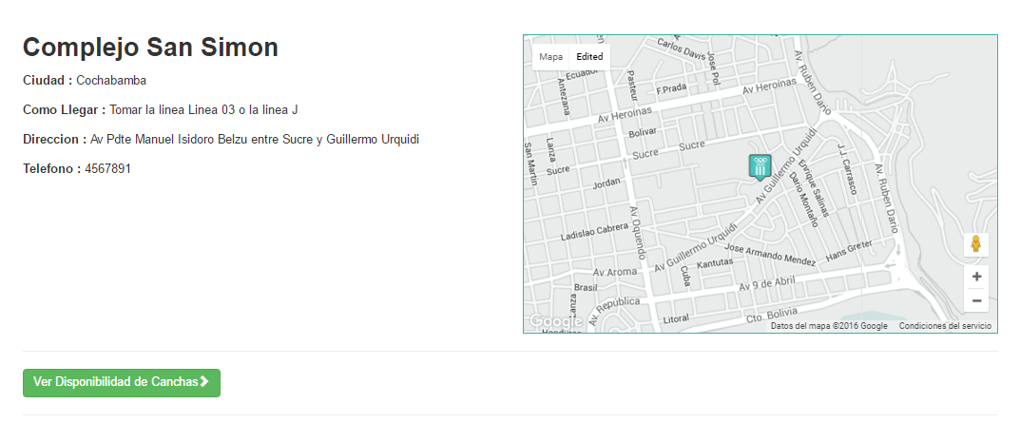

Y en la parte inferior de la interfaz del complejo deportivo, se puede observar los campos deportivos perteneciente a dicho complejo. En la siguiente figura se observa los campos deportivos con detalles de los mismos.

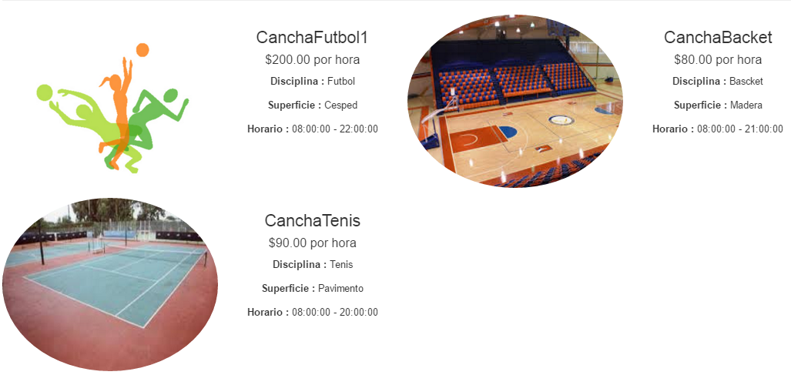

Ademas, el sistema le permite al usuario poder ver la disponibilidad de los campos deportivos. Para poder ver la disponibilidad de campo deportivos, solo se debe presionar en el botón “Ver Disponibilidad de canchas”.

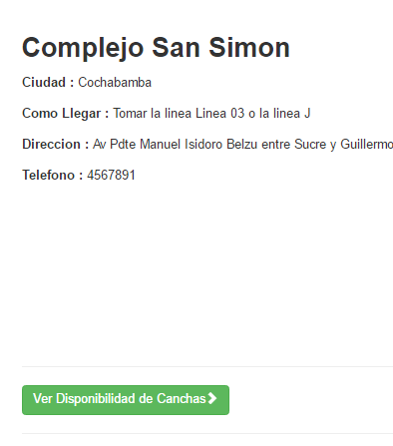

Una vez presionado el botón, nos lleva a una interfaz, donde podemos ver en detalle la disponibilidad de los campos deportivos del complejo seleccionado. Para cada campo deportivo se muestra una tabla de horarios.

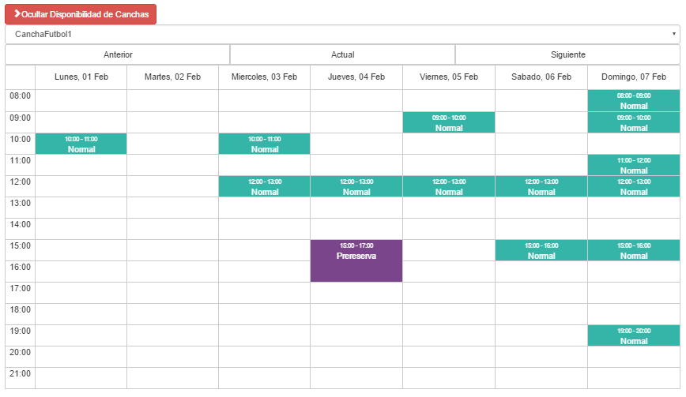

## 4.4 Búsqueda de campos deportivos mediante mapa

El sistema “CanchasSAAS” está integrado con GoogleMaps, lo cual permite al usuario hacer una búsqueda más grafica.

Para realizar este tipo de búsqueda se siguen los siguientes pasos.

Ingresar a la página de inicio de la aplicación. Luego ir a la parte inferior de la página de inicio, donde se muestra un mapa, en donde se puede observar los complejos deportivos que forman parte del sistema.

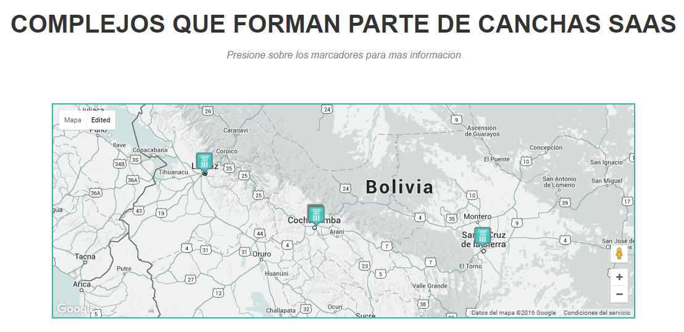

Una vez ingresado al mapa, el usuario puede hacer la navegación por el mismo.

Se debe presionar sobre el complejo en la ubicación requerida, el resultado se muestra en la siguiente figura.

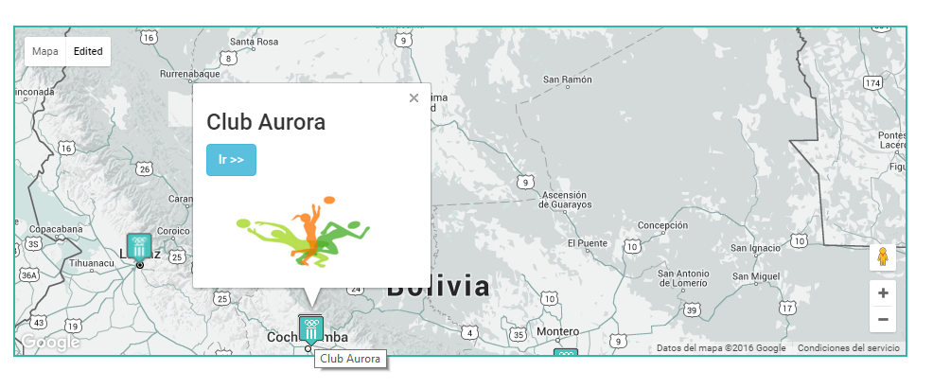

Y como paso final, se debe presionar en el botón “Ir”, el cual nos redireccionara a la interfaz del complejo deportivo. Una vez en la interfaz del complejo deportivo, se puede acceder a la información de los campos deportivos.



# 5 Estructura de la interfaz de administrador de complejo